

Tiranë, më: 06.05.2025

M E M O
Lënda: Përmbledhje mbi faktet, çështjet e natyrës procedurale dhe materiale të shtruara për diskutim dhe ecurinë procedurale të procesit të gjyqit imitues penal, të zhvilluar më datë 06.05.2025 nga Grupi 3 (tre), nën udhëheqjen e mentorit z.Arqilea Koça.
*
* *

Nisur nga lënda e përcaktuar në pjesën hyrëse të kësaj memo, sqarojmë se, memo trajton ecurinë e gjyqit imitues penal, të zhvilluar nga kandidatët për gjyqtarë dhe prokurorë të Grupit 3 (tre), të vitit të II, duke ndjekur kronologjinë si më poshtë:
- Fabula;
- Fazat procedurale në të cilat u zhvillua procesi gjyqësor;
- Çështjet ligjore, procedurale dhe materiale të trajtuara gjatë procesit.

***
1.Në lidhje me çështjen e parë:
Më datë 03.11.2024, rreth orës 10:00, shtetasi Lorenc Deda njoftoi Komisariatin e Policisë nr. 1 Tiranë për një vjedhje të ndodhur në banesën e tij në rrugën “Jordan Misja”. Sipas deklarimeve të tij, dritarja e dhomës ishte e hapur, grila e çmontuar dhe nga ambientet e brendshme mungonin sende me vlerë, përfshirë një shumë prej 9.500 (nëntë mijë e pesëqind) euro, çelësat e një makine “Range Rover” dhe një varëse floriri e bashkëshortes së tij.
Pas kallëzimit të bërë nga shtetasi Lorenc Deda, organi i akuzës nisi menjëherë hetimet duke autorizuar policinë gjyqësore për të kryer veprimet e para hetimore.
Nga këqyrja e mëtejshme përreth vendndodhjes së banesës (në distancë rreth 12 metra) është gjendur një çantë shpine e shtetasit Lorenc Deda (totalisht e hapur), ku brenda saj janë gjetur një zarf me ngjyrë të bardhë me mbishkrimin “edhe 100 vjeç Olën”, një portofol i vogël me ngjyrë të zezë brenda të cilit gjendeshin vetëm dokumentat e shtetasit Lorenc Deda dhe shtetases Arjola Deda. (bashkëshortja), si dhe dy karta banke.
Në deklarimet e viktimës së veprës penale në datë 04.11.2024, ka deklaruar se banesa e tij është pajisur me kamera sigurie dhe ka vënë në dispozicion të organit të akuzës një USB me pamjet filimike të marrë nga këto kamera.
Në deklaratën 08.11.2024 viktima Viktima Deda sqaroi se në banesë ndodhej edhe një shumë tjetër prej 50.000 (pesëdhjetë mijë) eurosh që nuk e kishte deklaruar më parë, pasi i përkiste një miku të tij, Gëzim Demi e cila ishte dhënë bashkëshortes së Lorenc Dedës, për kryerjen e disa pagesave në restorantin në pronësi të kësaj të fundit. Në vijimësi të këtyre deklarimeve, shtetasi Lorenc Deda shpjegon se ka dëgjuar që banesën e tij e kanë vjedhur disa shtetas kosovar, ku njëri prej të cilëve me emrin “Hilton” punon si kamarier pranë restorant “Sunset” në pronësi të shtetasit Shpëtim Krepi, i cili ndodhet në afërsi të lagjes ku banon.
Hetimet u përqendruan te një grup personash të dyshuar, ku përfshiheshin Hilton Mema, punonjës në një lokal pranë zonës, Vangjel Pepa, pronar hoteli, dhe një shtetas kosovar, Neritan Curri. Sipas hetimeve dhe deklarimeve të dhëna, këta persona kishin planifikuar vjedhjen, kishin ndjekur lëvizjet përreth banesës ditë më parë dhe kishin ndarë më pas përfitimet materiale të marra nga vendi i ngjarjes.
Nga këqyrja e pamjeve filmike të zonës së jashtme të banesës, janë konstatuar se rreth orës 01:00, të datës 03.07.2024 në verandën e banesës janë evidentuar 2 (dy) persona të maskuar, me rroba të zeza, me kapele, doreza dhe maskë farmaceutike (si ato të anti-covid), ku në dorë mbanin nga një shkop druri të gjatë (rreth 1 metër), mjet me anë të të cilit kanë ngritur kamerat e banesës me qëllim prishjen e fushëpamjes së tyre.
Organi i akuzës në drejtim të zbardhjes së kësaj ngjarje dhe zbulimit të autorëve ka kryer një sërë veprimesh hetimore si:
-këqyrje të vendit të ngjarjes, kamerave dhe të objekteve të gjendura;
- pyetjen e personave të dyshuar;
-pyetjen e personave që kanë dijeni për veprën penale;
-zhvillimin e procedurës së njohjes;
-Sekuestrimin e telefonave te të pandehurve;
-sekuestrim të mjetit motorrik në pronësi të një prej autorëve të dyshuar, si dhe
- kryerjen e aktit akteve të ekspertit daktiloskopik vlerësues, biologjik krahasues të AND, etj.

Pas kryerjes së veprimeve hetimore të nevojshme organi i prokurorisë ka ngritur akuzën penale për shtetasit Vangjel Pepa, Hilton Mema, Neritan Curri, sipas nenit 134/3 të Kodit Penal, “Vjedhje” e kryer në bashkëpunim, me pasoja të rënda,., me viktimë të veprës penale shtetasin Lorenc Deda dhe ka paraqitur pranë Gjykatës së Shkallës së Parë të Juridiksionit gtë Përgjithshëm Tiranë kërkesën për dërgimin në gjyq të kësaj çështje penale.

2.Në lidhje me çështjen e dytë:
Procesi gjyqësor u zhvilluar në dy faza, me qëllimin e vetëm për të përfshirë në ecurinë proceduriale të gjithë kandidatët pjesëmarrës në rolet aktive të cilat nevojiteshin për zhvillimin e këtij gjykimi.
Konkretisht, u realizua:
- Seanca paraprake, ku u kërkua papërdorshmëri prove, pavlefshmëri prove, ndryshim cilësimi juridik, kryerja e hetimeve shtesë nga organi i akuzës dhe kërkesa për marrjen e provave të reja.
- Seanca gjyqësore, ku iu nënshtruan shqyrtimit gjyqësor dhe debatit, provat e kërkuara nga palët në proces si dhe konkluzionet përfundimtare të palëve.

3.Në lidhje me çështjen e tretë:
Gjatë shqyrtimit të kësaj çështje penale në ngarkim të të pandehurve, në debatin midis palëve, pyetjen e dëshmitarëve, në pyetjet e orientuara nga gjykata, dhe në vendimin përfundimtar të shpallur, u trajtuan çështjet e mëposhtme:
Çështjet procedurale
1.A mund të kemi pavlefshmëri prove, në rastet kur kjo e fundit është dorëzuar nga viktima e veprës penale dhe nuk është marrë nga organi i akuzës?
2.A është i vlefshëm procesverbali i njohjes së personit, në kushtet kur në të ka të dhëna për pasaktësinë e personit të njohur? Çfarë provë është njohja në rastin kur ajo është marrë nga organi i akuzës në kuadër të hetimeve paraprake?
3.A përbënë dëshmia e të pandehurit. e dhënë në seancën e verifikimit të masës së sigurimit, provë të përdorshme në gjykim?
4.A përbëjnë ‘’korrespondencë’’ bisedat telefonike?
5.A përbën ‘’send kompjuterik’’ telefoni celulat apo trajtohet si send i thjeshtë ?

Çështjet materiale
- A jemi në rastin konkret, para veprës penale të vjedhjes me pasoja të rënda të kryer në bashkëpunim?
- A mund të provohet bashkëpunimi i veprës penale ndërmjet autorëve të saj vetëm nëpërmjet indicieve?
- A mund të bazohet dënimi i të pandehurve në një provë të vetme dhe thëniet e të bashkëpandehurve të tjerë, gjatë hetimit penal?

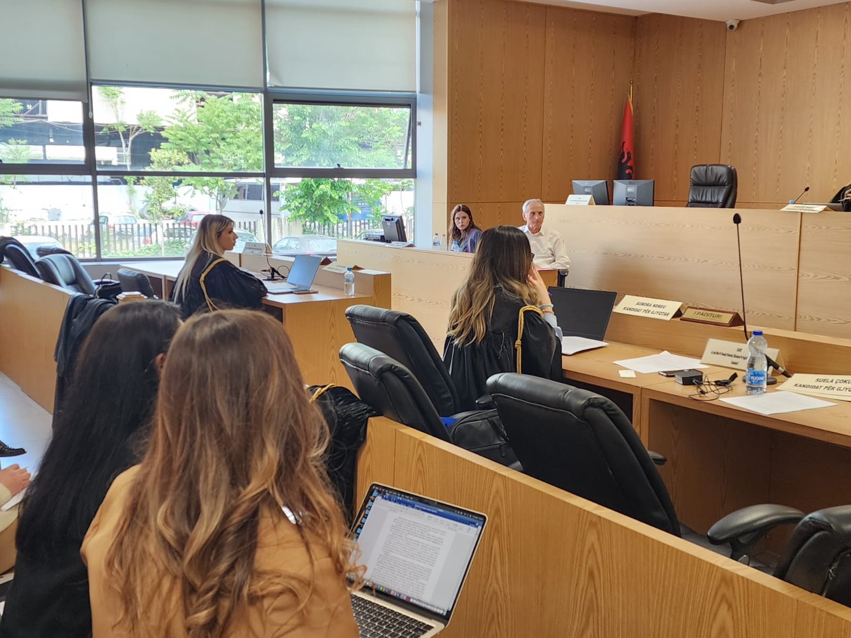
Foto gjatë zhvillimit të gjyqeve
